中共上海海关学院海关与公共经济学院党支部
工作简报
2020/2021学年第一学期 第2期 | 2020年9月14日
海关与公共经济学院党支部组织开展
“坚持政治建关 强化政治机关意识教育”专题学习和测试

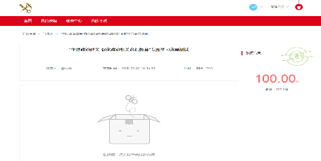
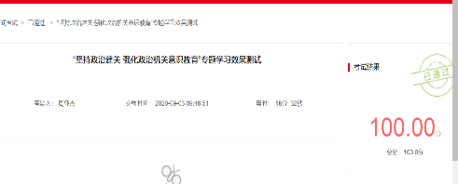
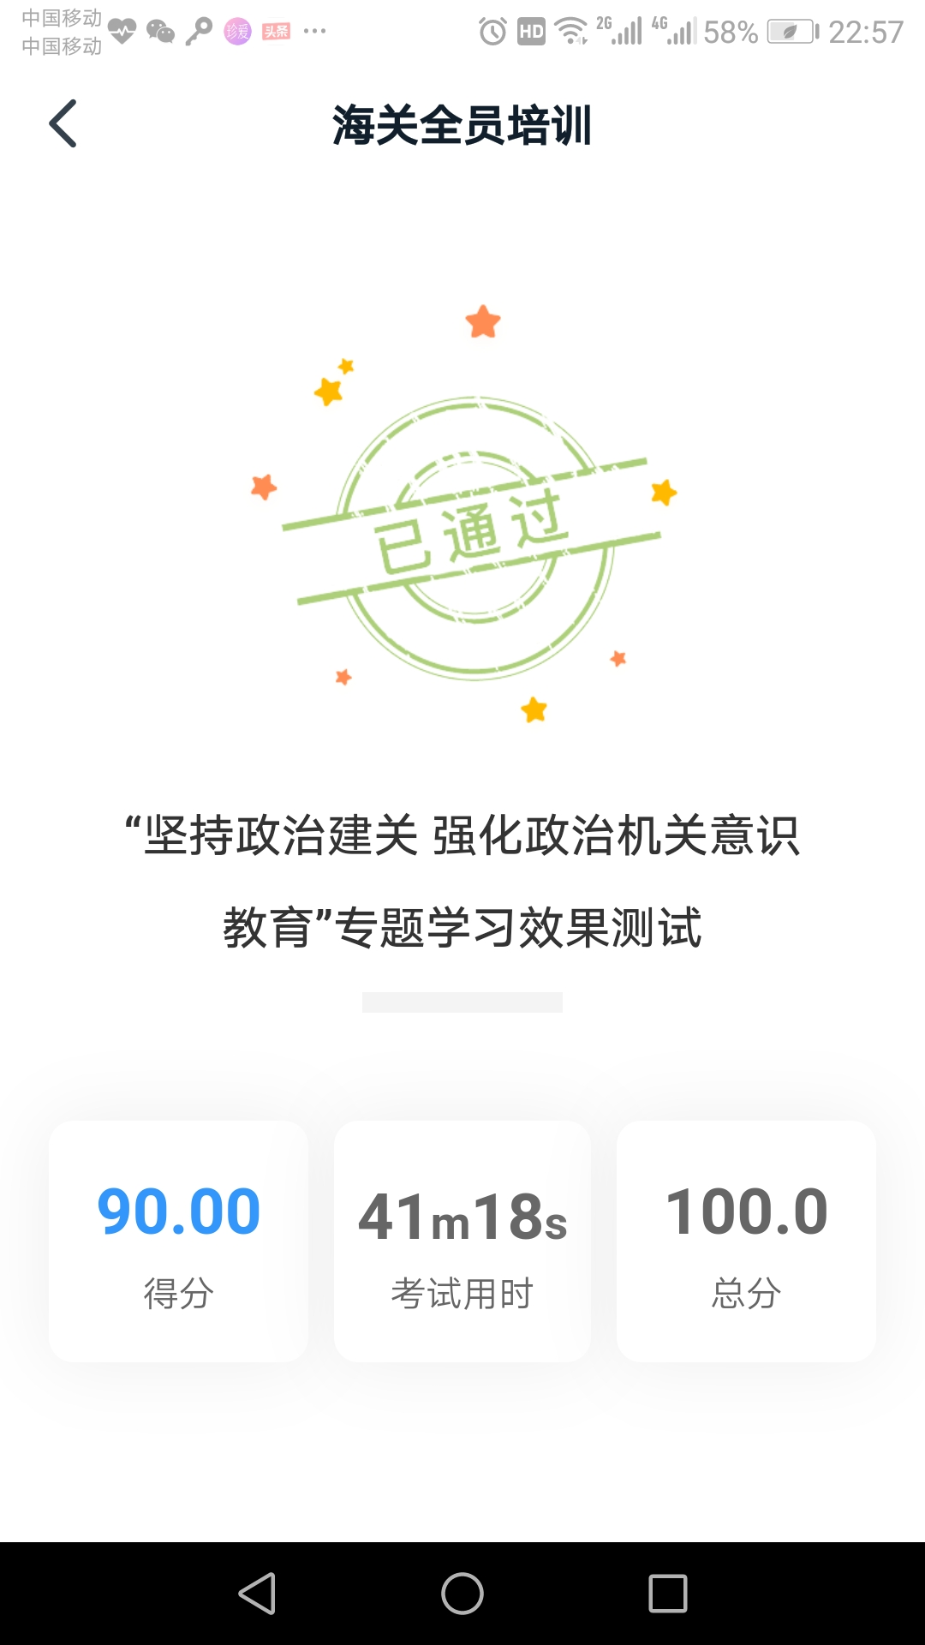
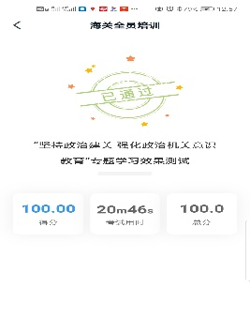
海关与公共经济学院党支部按照学校9月党建工作要求和《关于组织开展“坚持政治建关 强化政治机关意识教育”专题学习效果测试的通知》（关院党办〔2020〕3号）文件通知要求，积极组织我支部全体党员开展在线学习与测试，确保应考尽考。在支部全体党员开展自学基础上，根据总署统一要求于9月1日至7日在钉钉平台开展模拟练习测试。截止9月7日晚除个别党员因设备原因未能完成测试外，其余党员均完成学习和考试工作。

